МУНИЦИПАЛЬНОЕ
БЮДЖЕТНОЕ ДОШКОЛЬНОЕ
ОБРАЗОВАТЕЛЬНОЕ УЧРЕЖДЕНИЕ
«ЦЕНТР РАЗВИТИЯ РЕБЕНКА –
ДЕТСКИЙ САД №28 «ОГОНЕК»
Новосибирская область, 633009
ул. Лунная, 3, г. Бердск,
тел./факс:(383-41) 4-41-44
тел.:(383-41) 4-44-92;
e-mail: bsk_du28@mail.ru

от 10.12.2020

Пресс-релиз МБДОУЦРР № 28 «Огонек» за период
С 07.12.2020 г. по 13.12.2020 г.

Городские:
С 01.12.2020г. по 13.12.2020г. Родители и педагоги детского сада приняли активное участие в акции «Всем миром».
Внутренние, по учреждению:
07.12.2020г. В группе №13 была изготовлена коллективная работа «Снежинки». Воспитатели: Пивцайкина М. Б. и Васильева Т. В.
07.12.2020г. Воспитателями группы №7 Грачёвой А. Н. и Ивашиной А. В. был подготовлен и проведён мастер – класс «Снеговик из носочка». 08.12.2020г. В группе № 6 прошёл поэтический вечер «Стихи о зиме». Вечер подготовили воспитатели: Тарасова Н. П. и Низамова Д. Д.
С 08.12.2020г. по 09.12.2020г. Педагогами детского сада были показаны кукольные представления для детей младшего дошкольного возраста «Колобок-румяный бок», а для детей старшего возраста, театральное представление «Сказка о рыбаке и волшебном драконе». Театральные представления приурочены к акции «Всем миром».
10.12.2020г. Воспитателями группы №10 Бронникова А. М. и Гольке Г. В. подготовлен и показан кукольный театр «Маша и медведь».
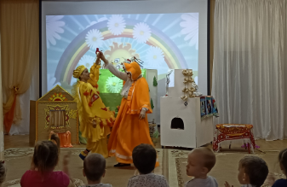
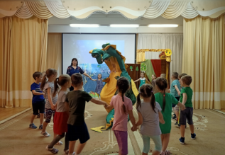
Анонс
Подготовка к выставке «Зимние забавы».
Оформление детского сада к новому году.

Заведующий Е.Ю. Тюрина

Благодаренко Г.В.,
Рахманова Ю.С.
(8383-41044492

